Nguyễn Toàn Khoa

17110317

https://github.com/bazooka1001/Lab_CNN

**Kết quả train dữ liệu**

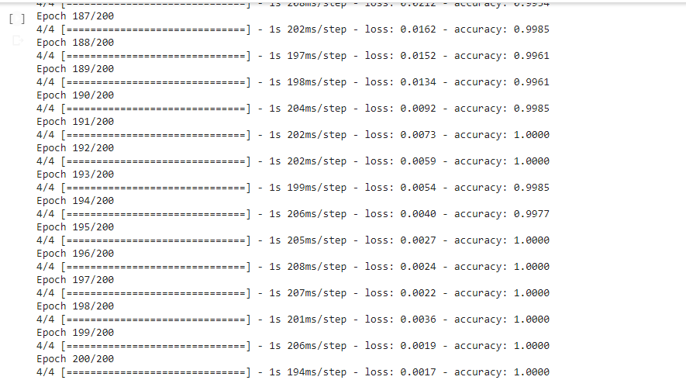

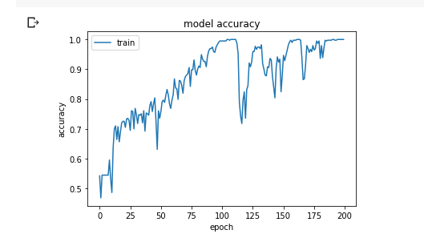

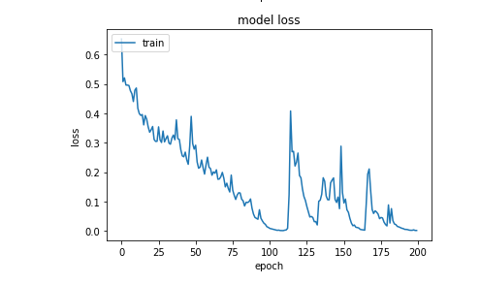

Kết quả

